References

Al instalar openvr sdk me lo clone, hice la carpeta build y dentro hice make. Me salian errores, buqué en las issues y cambie la carpeta vrcommon por vrcore y también lo cambié en el cmake. https://github.com/ValveSoftware/openvr/issues/1594.

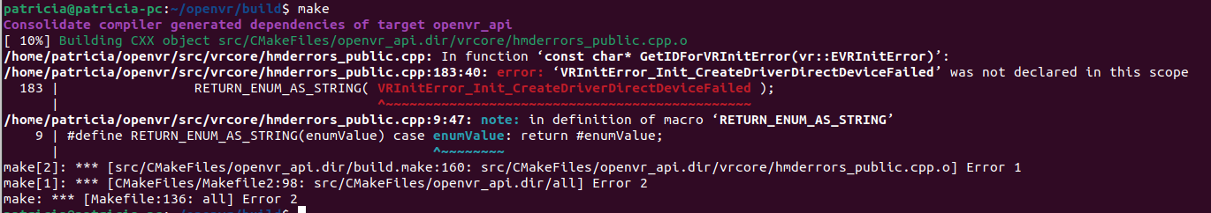

Como no lo arreglaba investigué sobre openxr:

https://developer.oculus.com/blog/openxr-for-oculus/?locale=es_ES

Con el oculus sdk me salió otro error al compilar:
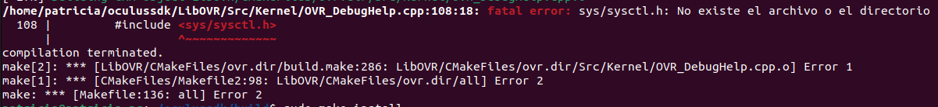
La solución fue ir al fichero y sustituir eso por linux/sysctl.h
Después seguí los pasos de instalción como ponía en: http://classic.gazebosim.org/tutorials?tut=oculus&cat=rendering

OpenHMD → http://www.openhmd.net/index.php/download/
vrviz → https://github.com/RViMLab/vrviz

Creo que el paso clave es usar el oculus sdk instalado e instalar gazebo desde fuentes para que funcione Window OculusRift. He seguido la guía de gazebo y me saltaba un error de que faltaba un paquete “libogre-2.1-dev”, he buscado con apt-cache search y no existe. Parece que Oculus Rift no es lo mismo que Oculus Questl por tanto voy a leer la documentacion de estas: https://developer.oculus.com/quest/

https://developer.oculus.com/documentation/native/pc/dg-render/

API OculusCamera Gazebo → http://osrf-distributions.s3.amazonaws.com/gazebo/api/4.0.0/classgazebo_1_1rendering_1_1OculusCamera.html#details

------------------------------------------------------------------------------------------------------------------------
Para solucionar problemas al compilar gazebo de fuentes:
cd ws/src/gazebo_ros_pkgs/gazebo_ros y en el CmakeList.txt linea 39 he eliminado ‘/’ de scripts/.

En ~/ws/src/gazebo_ros_pkgs/gazebo_ros/test/test_plugins.cpp linea 70 he cambiado INSTANTIATE_TEST_CASE_P por INSTANTIATE_TEST_SUITE_P

------------------------------------------------------------------------------------------------------------
Al final funcionó con: https://github.com/gazebosim/gazebo-classic
Cambié en el fichero SearchForStuff.cmake la linea 617 de la version de sdf de la 9.8 a la 9.7

Se ejecuta metiendome en: cd /ws2/src/gazebo-classic/build y ejecutar gazebo/gazebo

Para mayor comodidad he cambiado el enlace simbólico de gazebo:
1. which gazebo
2. cd /usr/local/bin
3. sudo ln -s -f /home/patricia/gazebo-classic/build/gazebo/gazebo gazebo

Ahora es el turno de hacer un launcher que me lance el servidor con el mundo que yo quiero y un cliente, para ello en primer lugar lo he ejecutado en un terminal:

1. gzserver /home/patricia/Escritorio/TFG/src/oculus_gz_navigator/worlds/my_world.world
2. gzclient

Solo haciendo esto ya me carga el gazebo con el mundo que le indico y lo más importante, con la pestaña oculus activada.

